Презентация №9

Дисциплина: Архитектура компьютеров

Ощепков Дмитрий Владимирович

Содержание

# 1 Цель работы

Познакомиться с операционной системой Linux. Получить практические навыки работы с редактором Emacs.

# 2 Выполнение лабораторной работы

Предварительно скачал Emacs

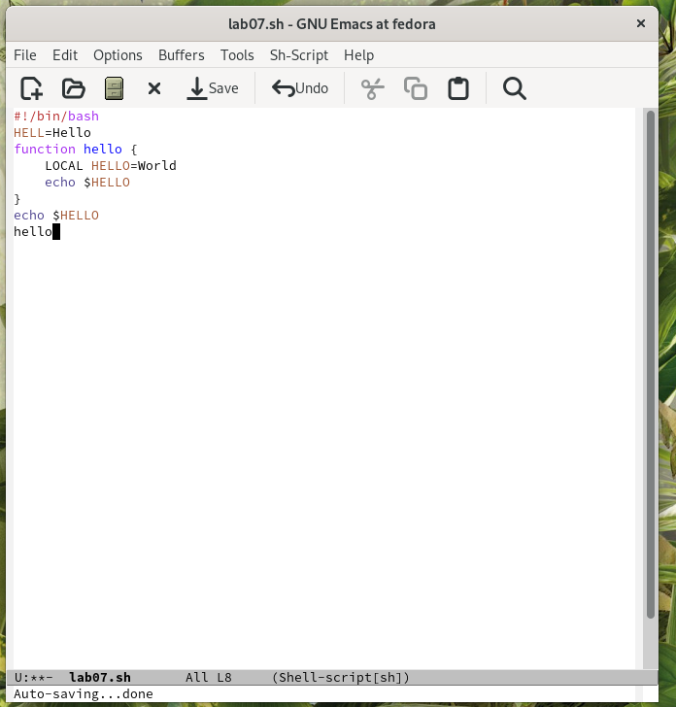

Figure 1: Переписал код, поигрался с горячими клавишами, что-то осознал

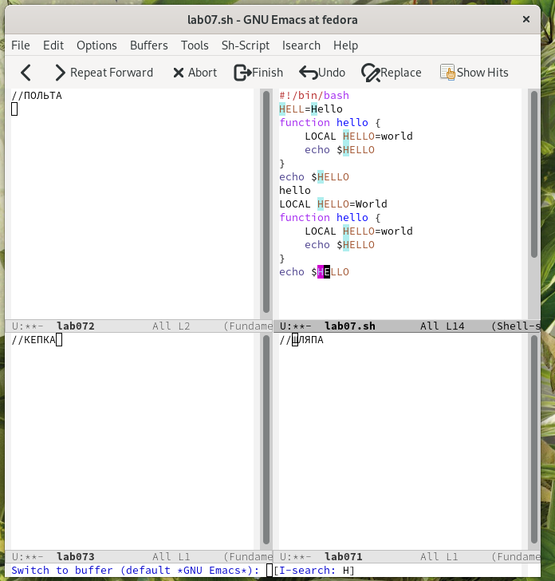

Figure 2: Разбил экран на 4 части, попробовал поиск текста и замену

# 3 Выводы

Познакомился с операционной системой Linux. Получил практические навыки работы с редактором Emacs. :::